**济南汽车检测中心有限公司/中国重汽集团济南动力有限公司油液试验委外项目**

招

标

书

招 标 人：济南汽车检测中心有限公司

中国重汽集团济南动力有限公司

2025年8月

第一章 招标公告

一、项目名称

项目名称：济南汽车检测中心有限公司/中国重汽集团济南动力有限公司油液试验委外项目

## 采购形式编号：CGZX2025070123

二、招标内容及形式

1、招标内容：济南汽车检测中心有限公司/中国重汽集团济南动力有限公司油液试验委外项目

2、招标形式：公开招标。

**具体要求详见《技术协议书》。**

三、项目概况与招标范围

1、项目名称：济南汽车检测中心有限公司/中国重汽集团济南动力有限公司油液试验委外项目。

2、项目地点：济南市高新区华奥路777号重汽科技中心园区。

3、资金来源：企业自筹，已落实。

4、付款方式：半年期商业汇票（包括银行承兑汇票和商业承兑汇票）

中标人与中国重汽集团济南动力有限公司、济南汽车检测中心有限公司签订合同，按表1（具体付款方式）通知开具增值税发票，由中国重汽集团济南动力有限公司、济南汽车检测中心有限公司按照其财务制度进行审核后支付。

|  |  |  |  |
| --- | --- | --- | --- |
| 表1：具体付款方式 | | | |
| 项目 | 合同类型 | 结算方式 | 比例 |
| 济南汽车检测中心有限公司/中国重汽集团济南动力有限公司油液试验委外项目 | 开口合同 | 合同签订后按实际试验次数据实结算 | 100% |

四、投标说明

1、报名方式

1.1拟投标人根据招标人在中国重汽官网等公开媒体上发布的招标信息，在“中国重汽e采通”平台报名。**按照中国重汽e采通“SRM非生产供应商注册手册”（附件13）进行注册**，登录后进入“供应商应标”，选择对应的项目，点击“**应标**”**后按照招标文件本部分第7条投标文件组成资格证明文件中的1-11准备资料并**上传，资质审查通过即为报名成功；公示期间请尽快报名。

1.2 拟投标人报名成功后，请将营业执照，授权书（含法人及授权人身份信息）、投标保证金电子回单发送邮件至我单位备案，邮箱地址：liyue1@sinotruk.com。

**投标邮件主题：某单位授权某代表参与投标某项目+电话**

**投标邮件附件：营业执照，授权书（含法人及授权人身份信息）、投标保证金电子回单（三个附件发送，不要发压缩包，不要使用126或者123邮箱报名，我公司无法打开下载）**

**邮件正文**：请务必在邮件正文中文字表述**付款账号、户名、开户行以及行号、保证金金额。**

**投标保证金缴纳时候，务必备注所投标的项目名称。**

因未提供邮件正文相关信息导致后期无法退回保证金的，需投标单位承担。报名后无需电话询问是否报名成功，我单位会通过邮件一一回复。

2、投标条件

（1）拟标投人必须是在中华人民共和国境内注册的独立法人机构，具有独立承担民事责任能力，注册资金不少于*500万*人民币（或等值其他货币）；公司成立三年以上（以营业执照成立日期到开标当日满三年为准）；且经营范围满足招标人需求；并在人员、设备、资金等方面具有承担本项目的能力。具备CNAS、CMA资质。

（2）拟投标人应提供三证合一的营业执照**副本原件和复印件（需盖章）**。

（3）拟投标人应提供法定代表人资格证明文件。

（4）拟投标人在国家市场监督管理总局的《国家企业信用信息公示系统》中查询不存在不良记录。

（5）拟投标人不存在严重违规或被列入招标人“黑名单”的声明。

（6）拟投标人经审计的近三年的公司财务报表（资产负债表、损益表、现金流量表）未显示异常。

（7）拟投标人有与本次招标内容相同或类似项目业绩，且近3年内无因服务不当而造成重大事故。

（8）本项目不接受联合体投标。

**\* 注：**

1. **如果是授权委托人投标，**要携带三证合一的营业执照副本原件和复印件、法人授权委托书、身份证原件、参加开标会议，否则视为弃标；
2. **如果是法人参加投标**，要携带要携带三证合一的营业执照副本原件和复印件、法人代表证明原件、身份证原件参加开标会议，否则视为弃标；

**投标人投标时必须携带三证合一的营业执照副本原件和复印件（需盖章）、授权委托书及身份证原件（授权委托书除附在投标文件中外，还需另外单独携带一份，以备验证，如果是法人参加投标，要携带法人代表证明原件及身份证原件）参加开标会议，否则视为弃标。**

3、报价

（1）**招标人有权根据项目情况，采取多级评标模式。评标流程以及规则详细见通知公告→六、评标规则。**

投标人自行勘察现场，进行合理报价。报价为投标总报价应包括但不限于税费、运杂、安装调试、与其他专业配合及可预见的风险、以及其它不可预见等全部费用。

**（2）所有项目内容的E采通报价货币单位为： 万元（含税价）。**

4、投标保证金

4.1投标人在报名参与本项目的同时，应提供2万元（或其他等值货币）的投标保证金，并作为其投标文件的组成部分。投标保证金应在投标截止时间3日前将投标保证金从投标人单位基本帐户转出并到账或银行保函电子版确认（保函原件于开标之日交于招标人），否则按否决投标处理；未按规定提交保证金的投标人，其投标文件按否决投标处理；

4.2招标人银行账户信息如下：

单位名称：中国重汽集团济南动力有限公司  
开户行：兴业银行股份有限公司济南分行营业部  
账号：376010100101373547  
行号：309451013018

注意事项：

* 转账时，请注意备注投标的项目名称，方便后期核对退款。
* 报名时提供电子回单（含贵公司账户及我公司账户信息）
* 报名时候，请务必在邮件正文中文字表述付款账号、户名、开户行名称、开户行行号、保证金金额。
* 未按照本要求提供信息，导致保证金退回困难等事宜，由投标单位承担。

4.3投标保证金形式：

(一) 该银行账户只接受外币电开保函和电汇。

(二) 境外投标单位缴纳投标保证金形式应采用电开保函形式；境内投标单位缴纳投标保证金应采用电汇形式；若有其他特殊情况，请提前与我们沟通，做好转账信息备注工作。

(三) 对于没有中标的投标单位，投标保证金将于招标人内部完成中标人评审并确认最终中标人后在30工作日内予以原路返还；对于中标供应商，投标保证金将在签订合同后30工作日内返还，退还保证金时，不计算利息。

4.4发生以下情况时，有权没收保证金：

①截至开标前3天，供应商无正当理由、未以书面形式递交说明而在投标截止日不来投标的；

②供应商递送文件后，无正当理由放弃投标的；

③自中标（成交）通知书发出之日起30日内，中标（成交）供应商无正当理由不签订合同的；

④投标过程中被查实有串标、围标、陪标等违规违纪行为的；

⑤供应商有违约违规行为或被投诉、举报的，在调查处理期间，保证金暂不退还，待调查处理结束后按有关规定处理。

5、询标

凡对本次招标提出的询问，均以招标方的书面答复为准。

6、投标文件的编制

（1）投标文件和与投标有关的所有文件均应使用中文。

（2）除投标文件的技术规格中另有规定外，投标文件中所使用的计量单位应为中华人民共和国法定计量单位。

7、投标文件的组成

本项目投标文件为**电子版**投标文件，均由**《投标文件（资质标）》、《投标文件（技术标）》、《投标文件（商务标）》（开标一览表）**文件组成，共计3个文件。

**本项目投标文件为电子版投标文件1份。若为现场开标，营业执照和授权书需在开标现场出示；若为视频开标，则需在视频端呈现即可。**若没有携带营业执照原件，将根据现场所有参与开标的投标单位和专家共同判定得出认可情况**。**详见附件格式1—11**，其余未尽事宜请按各单位习惯制定即可。**

**7.1 资格证明文件包括：**

1）营业执照副本复印件；

2）投标函（附件1）；

3）法定代表人授权书（附件2）；法定代表人参加投标的，提供法人身份证明文件即可；被授权人参加投标的，需提供法定代表人授权委托书**（含法人身份证和被授权人身份证正反面复印件）**和被授权人近6个月及以上社保缴纳证明**；**

4）近三年经第三方机构审计的财务报表（资产负债表、损益表、现金流量表）复印件，必须连续；对于境外投标人，若没有财务审计报告，需提供资产负债表、利润表、现金流量表（加盖公章版），且未显示异常；

5）近三年内在经营活动中没有违法违纪行为的声明；

6）投标单位在国家企业信用信息公示系统中无与本项目有关的行政处罚、经营异常和失信信息的声明；

7）企业最近半年完税证明、企业信用证明材料（中国人民银行出具的征信报告）；

8)代理商投标要携带生产商的授权书、原厂售后服务承诺书，**根据实际情况提供即可，无格式限制；**

9)年度纳税信用评价信息（可从电子税务局查询截图，需加盖公章）；

10）企业对外担保说明（写明贵单位对外有无对外担保和质押业务，需加盖公章）；

11)保密承诺函（附件3）；

12)企业近三年同类项目业绩证明；

13)投标保证金缴纳凭证。

**7.2技术部分：**

1）技术规格偏离表（附件4），**必须先进行两列要求一一对照，不允许直接写无偏离；**

2）近三年同类项目业绩一览表（附件5）及有效合同复印件，**若未提供相应业绩证明，根据技术标评分规则，将影响现场评标专家组对投标单位业绩判定打分；**

3）供货期及保证措施；

4）产品的技术服务和售后服务内容及措施；

5）交货进度及计划；

6)投标产品技术支持材料；

7)质量承诺函（附件6）；

8）投标人需提交的其它资料。

**7.3商务部分：**

1）开标一览表（附件7）；

2）投标报价明细表（附件8）**附件7、8、9需要一起单独封装1份；**

3）商务条款偏离表（附件9）**付款方式不可以偏离；**

4）服务承诺函(附件10)**需写明质保期外服务费用情况；**

5）按招标文件投标人须知和技术规格书中要求提供的有关文件。

8、投标文件格式

详见附件格式1—11**，其余未尽事宜请按各单位习惯制定即可。**

五、议程安排

1、发标时间：2025年7月31日（周四）

2、发布招标方式：本次招标公告在中国重汽官方网站、山东省阳光采购服务平台、中国重汽E采通平台发布。

**注意：以上渠道为官方指定发布渠道，切勿相信其他来源的信息。**

**3、踏勘现场时间：**截止2025年8月11日（周一）下午17点前

4、技术答疑

答疑时间：截止至2025年8月11日（周一）下午17点前，逾期不受理

答疑方式：书面及邮件

联 系 人：王琦

电 话：15588943999

邮 箱：wangqi6@sinotruk.com

5、商务答疑

答疑方式：**邮件**（电话不受理）

联系人：李岳

电话：0531-58066116

邮 箱：liyue1@sinotruk.com

6、投标报名及注意事项

详见 **四、投标说明** ->1、报名方式

7、开标时间

2025年8月13日（周三）下午2：00，若有变动另行通知。

8、开标方式

如选择到场参与开标，自行携带笔记本电脑至开标地点即可。

如选择线上参与开标，请在参会时登录E采通系统进行开标操作。

9、现场资质审验

详见投标条件→资质证明文件。（本文档搜索查找即可）

投标地点：重汽科技大厦8#试验室308会议室

地 址：济南市高新区华奥路777号

六、评标规则

1、评标

本次招标采用**综合评标（技术标占比30%，商务标占比70%）**。本着公平、公正、公开的原则，在通过技术标综合评审后入围的前提下，通过综合评标确定中标人**，对未中标方不做任何解释。**

**评标流程：**

**投标文件包含《投标文件（资质标）》、《投标文件（技术标）》、《投标文件（商务标）》（开标一览表），共计三个文件。**

* **应标资格审查：在“中国重汽e采通”应标报名时，按照招标文件本章 四、投标说明第7条投标文件组成资格证明文件中的1-11准备资料，上传完毕后，等待审核；**
* **通过应标资格审查的单位进入投标环节，按照“SRM系统供应商用户手册（附件14）”，在重汽e采通平台投递电子标书（包含资质标、技术标、商务标），没有通过应标资质审查的单位不能进入投标环节；**
* **资质标评审：资质标评审：资质标审核通过的单位，首先进行公开唱标→商务条款相应确认→进入技术标评审；**
* **技术标评审：技术标评标专家组，通过重汽e采通，对各投标人的《投标文件（技术标）》进行综合评审；评审期间产生的技术澄清均由投标人在重汽e采通平台内完成提交；评审合格的单位进入商务标评审环节，评审不合格的单位被淘汰；**

**具体技术标评分标准见附件15。**

* **商务标评审：公开唱标→商务条款相应确认→价格澄清→商务标评审；评审期间产生的商务价格澄清均由投标人在重汽e采通平台内限时完成提交；**

## 注意：投标人均需自带笔记本电脑在重汽e采通平台自主进行投标和提交澄清函；投标和提交澄清函均有时间限制，超时未提交的按无效处理。

* **中标人确定：综合评标（技术标占比30%，商务标占比70%）。**

本项目只产生一个中标人。中标人签订合同前须进行最终审查。最终审查的对象是投标项目的中标候选人。最终审查的内容是对中标候选人的经营状况、服务质量、资格、信誉以及招标人认为有必要了解的其它问题作进一步的考查及后审。最终审查的方式，根据需要采取问询或实地查证等方式。如审查结果不符合成交条件的，则本次评标作废或变更意向中标人。

2、中标

中标人签订合同前须进行最终审查。最终审查的对象是投标项目的中标候选人。最终审查的内容是对中标候选人的经营状况、服务质量、资格、信誉以及招标人认为有必要了解的其它问题作进一步的考查及后审。最终审查的方式，根据需要采取问询或实地查证等方式。如审查结果综合评价得分最高的投标单位不符合成交条件，则本次评标作废。

3、中标人瑕疵滞后发现的处理原则

无论基于何种原因，各项本应作为拒绝处理的情形即便未被及时发现而使该中标人通过了资格审核、初评、现场复审、终评或其他所有相关程序，包括已签订合同的情形，一旦中标人被拒绝或该中标人此前的评议结果被取消，相关的一切损失均由该中标人承担。

七、合同签订

1.招标人根据评标工作小组的评标结果确定中标人，在中国重汽e采通平台公布中标结果，并发送中标通知。

2.中标人应该在中标通知书规定的时间、地点与招标人签订采购合同，否则按照开标后撤回投标处理。

3、中标人应当按照合同约定的履约责任，在保证质量的前提下完成中标项目，不得将中标项目转包或分包给他人，否则视为违约，招标人有权解除合同。

**4、中标人由于履行义务的能力或信用有严重缺陷，招标人有权取消其中标资格，招标人将从中标候选单位中依序重新确定中标人，或重新组织招标。**

5、投标人有下列情形之一，其投标将被视为废标，招标人将严格按照《中华人民共和国招标投标法》及相关法律、法规及规章制度的规定行使权利。投标人给招标人造成损失的，招标人有索赔的权利，投标人应予以赔偿。

（1）投标人提供的有关资格、资质证明文件不合格、不真实或提供虚假投标材料；

（2）投标人在报价有效期内撤回投标；

（3）在整个评标过程中，投标人有企图影响评标结果公正性的任何活动；

（4）投标人以任何方式诋毁其他投标人；

（5）投标人串通投标；

（6）投标人被举报、检举，并经招标人查实无误的；

（7）以他人名义投标或者以其他方式弄虚作假，骗取中标的；

（8）投标人负责人为同一人或者存在控股、管理关系的不同单位；

（9）有效投标不足三家；

（10）未按要求填报商务报价资料，对招标开展造成较大影响；

（11）未按照招标人规定的时间内在中国重汽e采通完成投标的；

（12）法律、法规规定的其他情况。

6、出现下列情形之一，招标人有权否决所有投标人的投标，并终止招标

（1）符合条件的投标人或者对招标文件做实质响应的投标人不足三家的；

（2）出现影响采购公正的违法、违规行为的；

（3）评标委员会经评审，认为所有投标都不符合招标文件要求的；

（4）因重大变故，采购任务取消的；

（5）投标人承诺同意由于招标人公司政策变化引起的随时终止项目的要求并承担由此带来的一切损失；

（6）招标人认为其他应终止招标的情形。

八、其他

1.其余未尽事宜均以最终签署的协议（或合同）约定为准。

2.要求招标人或相关合同签订单位提供的配合，在标书文件中说明。

3.凡对本次招标提出的问询，均以招标人的书面答复为准。招标人的任何工作人员对投标人所作的任何口头解释、介绍、答复，对招标人和投标人均无任何约束力。

4.投标人应承担所有与准备和参加投标有关的全部费用，招标人在任何情况下均无义务和责任承担此费用。

**备注：本次招标最终解释权归济南汽车检测中心有限公司。**

附件1 投标函

致：济南汽车检测中心有限公司：

根据贵方 济南汽车检测中心有限公司/中国重汽集团济南动力有限公司油液试验委外项目， **某投标公司名称**  ， 法人代表人为 法人名字，正式授权 被授权人名字 提交**资质证明文件 份。电子版投标文件1份。**

据此函，签字代表宣布同意如下：

1、投标人已详细审查全部“招标文件”，包括修改文件（如有的话）以及全部参考资料和有关附件，已经了解我方对于招标文件、采购过程、采购结果有依法进行询问、质疑、投诉的权利及相关渠道和要求。

2、投标人在投标之前已经与贵方进行了充分的沟通，完全理解并接受招标文件的各项规定和要求，对招标文件的合理性、合法性不再有异议。

3、本投标有效期自开标日起 90个日历日。

4、如中标，本投标文件至本项目合同履行完毕止均保持有效，本投标人将按“招标文件”及政府采购法律、法规的规定履行合同责任和义务。

5、投标人同意按照贵方要求提供与投标有关的一切数据或资料。

6、与本投标有关的一切正式往来信函请寄：

地址：

邮编：

电话： 传真：

投标人代表姓名：__ _____职务：

开户银行：

银行帐号：

投标人名称（盖章）:

授权代表签字：

日期： 年 月 日

附件2 法定代表人授权委托书

本授权委托书声明：我＿＿＿＿＿＿＿（姓名）系＿＿＿＿＿＿＿＿＿＿＿＿＿＿＿＿＿＿＿＿＿＿＿＿＿＿＿＿（投标人全称）的法定代表人，就 （项目名称） （招标编号）现授权委托＿＿＿＿＿＿＿＿＿＿＿＿＿＿＿＿＿＿＿＿＿＿＿＿＿＿＿＿（单位名称）的＿＿＿＿＿＿＿＿（姓名、职务）为我公司全权代表，全权代表在投标文件、评标过程中的书面承诺、合同等所签署的一切文件和处理与之有关的一切事务，我均予以承认。

全权代表无转委权。特此委托。

|  |
| --- |
| （附法人身份证明复印件）  （附授权代理人身份证明复印件） |

全权代表姓名： 性别： 年龄：

单位： 部门： 职务：

法定代表人签字或盖章

被授权人签字

被授权人电话：

投标人名称（公章）

年 月 日

**附件3 保密承诺函**

项目名称：济南汽车检测中心有限公司/中国重汽集团济南动力有限公司油液试验委外项目

**中国重汽集团济南动力有限公司：**

我代表（投标单位名称）对招标人的商业秘密作如下承诺：

无论是否中标、是否签署合同，对获得的招标人商业秘密（包括但不限于产品和/或装备的技术文件、制造文件、实验文件和销售及售后服务文件等，如报告、通知、记录、会议纪要、备忘录、图纸、草图、样品、模型、企业标准、软件；不论以何种形式提供，如光盘、磁盘、录像带、照片或其他表述，无论该信息是以口头还是书面方式还是何种语言提供、是否标识为保密，也无论该等信息储存于任何载体）承担保密责任。

投标人：（盖章）

法定代表人（委托代理人）：（签字）

日 期： 年 月 日

附件4 技术规格偏离表

项目名称：

|  |  |  |  |
| --- | --- | --- | --- |
| 序号 | 招标要求 | 响应规格 | 是否偏离 |
| 1 | 具有国家级CMA和CNAS资质。 |  |  |
| 2 | 供方具备完善的试验能力及整改能力，可提供相关试验项目的检验报告，具体试验项目参照第三条技术要求，检验结果如出现不合格，应查找不合格原因。 |  |  |
| 3 | 完成相关检验后，中标方应提供试验项目的检验报告及数据、试验过程图片或录像。 |  |  |
| 4 | 项目启动后，中标方根据招标方试验需求及项目经验对试验做出一个合理完善的规划和试验进度表、试验大纲及相应检验项目的试验时间安排，供方需在1周内完成反馈。 |  |  |

投标人：（盖章）

法定代表人（委托代理人）：（签字）

附件5 近三年同类项目业绩一览表

项目名称：

|  |  |  |  |  |  |
| --- | --- | --- | --- | --- | --- |
| **序号** | **服务单位** | **项目名称** | **合同金额（万元）** | **合同签订时间** | **联系人及**  **联系电话** |
|  |  |  |  |  |  |
|  |  |  |  |  |  |
|  |  |  |  |  |  |
|  |  |  |  |  |  |
|  |  |  |  |  |  |
|  |  |  |  |  |  |
|  |  |  |  |  |  |
|  |  |  |  |  |  |
|  |  |  |  |  |  |
|  |  |  |  |  |  |
|  |  |  |  |  |  |
|  |  |  |  |  |  |
|  |  |  |  |  |  |

注：提供近三年同类产品的制造销售业绩（用户名单、联系方式），并附合同复印件。

投标人：（盖章）

法定代表人（委托代理人）：（签字）

日 期： 年 月 日

附件6 质量承诺函

项目名称: 济南汽车检测中心有限公司/中国重汽集团济南动力有限公司油液试验委外项目

**中国重汽集团济南动力有限公司：**

我代表(投标单位名称)为保证中标产品的质量特作如下承诺：

投标人：（盖章）

法定代表人（委托代理人）：（签字）

日 期： 年 月 日

附件7 开标一览表

**《开标一览表》单独封存，以备唱标使用**

项目名称：济南汽车检测中心有限公司/中国重汽集团济南动力有限公司油液试验委外项目

|  |  |  |  |  |  |  |
| --- | --- | --- | --- | --- | --- | --- |
| **项目名称** | **分包基准总价**  **（未税、万元）** | **详细说明** | **报价（折扣）** | **税率** | **付款方式及比例如何响应** | **付款方式及比例是否偏离** |
| 包1（油液试验项目） | 94.3393 | 明细表中列出的试验项目 |  |  | **半年期商业汇票** |  |
| 折后含税总价 | | |  | | | |

**注：**

**1、此表中的报价必须与相应的报价明细表中的报价一致。**

**2、附件789单独封装一份，否则不予唱标。**

**3、需写明含税价、不含税价格、税率。**

**4、报价（折扣）示例如下：例如“8折”，即按80%收取、优惠20%；“7.5折”，即按75%收取、优惠25%；“无折扣”，即按100%收取、无优惠；请锁定填报类似“8折”、“7.5折”、“无折扣”字样。分包内所有试验项目按照折扣同步打折。**

**5、场地费综合考虑，报送统一报价（折扣），不因场地变化而存在差异。**

**6、在E采通报价时，请按照分包未税基准价乘以折扣并计算税率后填写含税折后总价，并将计算得出的含税总价提交E采通系统。**

投标人：（盖章）

法定代表人（委托代理人）：（签字）

日 期： 年 月 日

附件8 投标报价明细表

项目名称：济南汽车检测中心有限公司/中国重汽集团济南动力有限公司油液试验委外项目

|  |  |  |  |  |  |
| --- | --- | --- | --- | --- | --- |
| **序号** | **试验对象** | **依据标准** | **试验项目** | **计量单位** | **基准价** |
| **（含税）** |
| 1 | 车用尿素水溶液 | GB 29518 附录A | 尿素含量 | 次 | 424 |
| 2 | 车用尿素水溶液 | SH/T 0604 | 密度20℃ | 次 | 508.8 |
| 3 | 车用尿素水溶液 | GB/T 614 | 折射率20℃ | 次 | 424 |
| 4 | 车用尿素水溶液 | GB 29518 附录B | 碱度（以NH3计） | 次 | 424 |
| 5 | 车用尿素水溶液 | GB 29518 附录C | 缩二脲 | 次 | 508.8 |
| 6 | 车用尿素水溶液 | GB 29518 附录D | 醛类（以HCHO计） | 次 | 424 |
| 7 | 车用尿素水溶液 | GB 29518 附录E | 不溶物 | 次 | 339.2 |
| 8 | 车用尿素水溶液 | GB 29518 附录F | 磷酸盐（以PO4计） | 次 | 593.6 |
| 9 | 车用尿素水溶液 | GB 29518 附录G | 钙 | 次 | 1696 |
| 10 | 车用尿素水溶液 | 铁 |
| 11 | 车用尿素水溶液 | 铜 |
| 12 | 车用尿素水溶液 | 锌 |
| 13 | 车用尿素水溶液 | 铬 |
| 14 | 车用尿素水溶液 | 镍 |
| 15 | 车用尿素水溶液 | 铝 |
| 16 | 车用尿素水溶液 | 镁 |
| 17 | 车用尿素水溶液 | 钠 |
| 18 | 车用尿素水溶液 | 钾 |
| 19 | 车用尿素水溶液 | GB 29518 附录H | 一致性确认 | 次 | 678.4 |
| 20 | 汽车风窗玻璃清洗液 | SH/T 0090 | 冰点 | 次 | 402.8 |
| 21 | 汽车风窗玻璃清洗液 | SH/T 0069 | pH值（原液） | 次 | 116.6 |
| 22 | 汽车风窗玻璃清洗液 | GB/T 23436 附录A | 外观 | 次 | 116.6 |
| 23 | 汽车风窗玻璃清洗液 | GB/T 23436 附录B | 最低使用浓度下的洗净力 | 次 | 1643 |
| 24 | 汽车风窗玻璃清洗液 | GB/T 23436 附录C | 相容性 | 次 | 402.8 |
| 25 | 汽车风窗玻璃清洗液 | GB/T 23436 附录D | 金属腐蚀性 （最低使用浓度溶液） （50℃±2℃，120h） | 次 | 1144.8 |
| 26 | 汽车风窗玻璃清洗液 | GB/T 23436 附录E | 对橡胶的影响 （原液） （50℃±2℃，120h） | 次 | 1378 |
| 27 | 汽车风窗玻璃清洗液 | GB/T 23436 附录F | 对塑料的影响 （原液） （50℃±2℃，120h） | 次 | 1378 |
| 28 | 汽车风窗玻璃清洗液 | GB/T 23436 附录G | 对汽车有机涂层的影响 （原液） （50℃±2℃,6h） | 次 | 1144.8 |
| 29 | 汽车风窗玻璃清洗液 | GB/T 23436 附录H | 热稳定性 （原液/最低使用浓度溶液） （50℃±2℃，8h） | 次 | 1144.8 |
| 30 | 汽车风窗玻璃清洗液 | GB/T 23436 附录H | 低温稳定性 （原液/最低使用浓度溶液） （-30℃±2℃，8h） | 次 | 1144.8 |
| 31 | 汽车风窗玻璃清洗液 | GB/T 23436 附录I | 抗水性 | 次 | 1060 |
| 32 | 燃气发动机机油 | GB/T 6538 | CCS低温动力粘度 (-35/-30/-25/-20/-15℃) | 次 | 469.58 |
| 33 | 燃气发动机机油 | NB/SH/T 0562 | MRV低温泵送粘度屈服应力 (-40/-35/-30/-25/-20℃) | 次 | 829.98 |
| 34 | 燃气发动机机油 | GB/T 265 | 运动粘度(100℃) | 次 | 174.9 |
| 35 | 燃气发动机机油 | 目测 | 外观 | 次 | 10.6 |
| 36 | 燃气发动机机油 | ASTM D4052 | 密度(15℃) | 次 | 119.78 |
| 37 | 燃气发动机机油 | ASTM D4052 | 密度(20℃) | 次 | 119.78 |
| 38 | 燃气发动机机油 | GB/T 1995 | 粘度指数 | 次 | 10.6 |
| 39 | 燃气发动机机油 | GB/T 265 | 运动粘度(40℃) | 次 | 174.9 |
| 40 | 燃气发动机机油 | SH/T 0751 | HTHS高温高剪切粘度 (150℃,106S-1) | 次 | 949.76 |
| 41 | 燃气发动机机油 | NB/SH/T 0059 | 诺亚克蒸发损失(250℃,1h) | 次 | 797.12 |
| 42 | 燃气发动机机油 | GB/T 3536 | 闪点(开口杯法) | 次 | 218.36 |
| 43 | 燃气发动机机油 | GB/T 3535 | 倾点 | 次 | 240.62 |
| 44 | 燃气发动机机油 | GB/T 260 | 水含量 | 次 | 360.4 |
| 45 | 燃气发动机机油 | GB/T 511 | 机械杂质 | 次 | 382.66 |
| 46 | 燃气发动机机油 | SH/T 0251 | 总碱值 | 次 | 142.04 |
| 47 | 燃气发动机机油 | GB/T 7304 | 总酸值 | 次 | 142.04 |
| 48 | 燃气发动机机油 | GB/T 2433 | 硫酸盐灰分 | 次 | 414.46 |
| 49 | 燃气发动机机油 | GB/T 17476 | 元素含量(磷,钙,锌,硫,镁) | 次 | 360.4 |
| 50 | 燃气发动机机油 | NB/SH/T 0704 | 氮含量 | 次 | 797.12 |
| 51 | 燃气发动机机油 | GB/T 12579 | 泡沫特性-三个程序 | 次 | 469.58 |
| 52 | 燃气发动机机油 | GB/T 11143A | 液相锈蚀(蒸馏水) | 次 | 687.94 |
| 53 | 燃气发动机机油 | SH/T 0103 | 聚合物流体的剪切稳定性 (柴油喷嘴法)-30次循环 检测项目:运动粘度(100℃)变化率 | 次 | 1547.6 |
| 54 | 燃气发动机机油 | SH/T 0103 | 聚合物流体的剪切稳定性 (柴油喷嘴法)-90次循环 检测项目:运动粘度(100℃)变化率 | 次 | 2321.4 |
| 55 | 燃气发动机机油 | NB/SH/T 0723 | 柴油机油腐蚀性能评价 (121 °C,168h) 试片类型：铜,铅,锡 检测项目：试验后油增加量，铜片腐蚀等级 | 次 | 7086.1 |
| 56 | 燃气发动机机油 | SH/T 0754 | HTCBT高温柴油机油腐蚀性能 (135℃,168h) 试片类型：铜,铅,锡 检测项目：试验后油增加量，铜片腐蚀等级 | 次 | 7086.1 |
| 57 | 燃气发动机机油 | GB/T 7305 | 抗乳化性(54/82℃) | 次 | 240.62 |
| 58 | 燃气发动机机油 | ASTM D7216 | 橡胶相容性 试片类型：AEM聚乙烯丙烯酸酯橡胶,FPM/FKM氟橡胶,NBR丁腈橡胶,VMQ硅橡胶,ACM聚丙烯酸酯 检测项目：体积变化率,邵氏A硬度变化,拉伸强度变化,断裂伸长率变化 老化条件：100/150℃,336h | 次 | 23659.2 |
| 59 | 柴油发动机机油 | GB/T 265 | 运动粘度(100℃) | 次 | 349.8 |
| 60 | 柴油发动机机油 | GB/T 265 | 运动粘度(40℃) | 次 | 349.8 |
| 61 | 柴油发动机机油 | GB/T 6538 | CCS低温动力粘度 (-35/-30/-25/-20/-15℃) | 次 | 939.16 |
| 62 | 柴油发动机机油 | NB/SH/T 0562 | MRV低温泵送粘度屈服应力 (-40/-35/-30/-25/-20℃) | 次 | 1659.96 |
| 63 | 柴油发动机机油 | GB/T 3535 | 倾点 | 次 | 481.24 |
| 64 | 柴油发动机机油 | GB/T 3536 | 闪点(开口杯法) | 次 | 436.72 |
| 65 | 柴油发动机机油 | SH/T 0751 | HTHS高温高剪切粘度 (150℃,106S-1) | 次 | 1899.52 |
| 66 | 柴油发动机机油 | NB/SH/T 0059 | 诺亚克蒸发损失(250℃,1h) | 次 | 1594.24 |
| 67 | 柴油发动机机油 | GB/T 511 | 机械杂质 | 次 | 765.32 |
| 68 | 柴油发动机机油 | GB/T 260 | 水含量 | 次 | 720.8 |
| 69 | 柴油发动机机油 | GB/T 12579 | 泡沫特性-三个程序 | 次 | 939.16 |
| 70 | 柴油发动机机油 | GB/T 2433 | 硫酸盐灰分 | 次 | 828.92 |
| 71 | 柴油发动机机油 | SH/T 0251 | 总碱值 | 次 | 284.08 |
| 72 | 柴油发动机机油 | GB/T 7304 | 总酸值 | 次 | 284.08 |
| 73 | 柴油发动机机油 | GB/T 11143A | 液相锈蚀(蒸馏水) | 次 | 1375.88 |
| 74 | 柴油发动机机油 | GB/T 5096 | 铜片腐蚀(121℃,3h) | 次 | 655.08 |
| 75 | 柴油发动机机油 | GB/T 17476 | 元素含量 (P、Ca、Zn、Mg、S) | 次 | 720.8 |
| 76 | 柴油发动机机油 | NB/SH/T 0704 | 氮含量 | 次 | 1594.24 |
| 77 | 变速箱润滑油 | GB/T 1884、SH/T 0604 | 密度(15℃) | 次 | 119.78 |
| 78 | 变速箱润滑油 | GB/T 7304 | 总酸值 | 次 | 142.04 |
| 79 | 变速箱润滑油 | GB/T 3535 | 倾点 | 次 | 233.2 |
| 80 | 变速箱润滑油 | GB/T 3536 | 闪点（开口杯法） | 次 | 218.36 |
| 81 | 变速箱润滑油 | GB/T 265 | 运动粘度（包括粘度指数）(40℃) | 次 | 174.9 |
| 82 | 变速箱润滑油 | GB/T 265 | 运动粘度（包括粘度指数）(100℃) | 次 | 174.9 |
| 83 | 变速箱润滑油 | GB/T 11145 | 布氏粘度-表观粘度 (-12~-55℃选择1个温度条件) | 次 | 764.26 |
| 84 | 变速箱润滑油 | GB/T 5096 | 铜片腐蚀(121℃,3h) | 次 | 327.54 |
| 85 | 变速箱润滑油 | GB/T 260 | 水分 | 次 | 360.4 |
| 86 | 变速箱润滑油 | GB/T 11143A | 液相锈蚀(蒸馏水) | 次 | 687.94 |
| 87 | 变速箱润滑油 | GB/T 12579 | 泡沫特性-三个程序 | 次 | 469.58 |
| 88 | 变速箱润滑油 | GB/T 511 | 机械杂质 | 次 | 382.66 |
| 89 | 变速箱润滑油 | GB/T 17040 | 硫含量 | 次 | 382.66 |
| 90 | 变速箱润滑油 | GB/T 17476 | 元素含量 (磷、钙、锌、镁、硼) | 次 | 360.4 |
| 91 | 变速箱润滑油 | SH/T 0161、SH/T 0631 | 氯含量 | 次 | 949.76 |
| 92 | 变速箱润滑油 | CEC L-45-T-99 | KRL剪切稳定性 （100℃运动黏度） (1475rp,60℃,40mL,5000N,20h) | 次 | 3537.22 |
| 93 | 变速箱润滑油 | SH/T 0306 | FZG试验 （A/8.3/90)失效级 | 次 | 20670 |
| 94 | 变速箱润滑油 | SH/T 0306 | FZG试验 （A/16.6/90)失效级 | 次 | 20670 |
| 95 | 变速箱润滑油 | SH/T 0520 | 车辆齿轮油热氧化安定性评定法(L-60,台架试验50h) 100℃运动黏度增长 戊烷不溶物（质量分数） 甲苯不溶物（质量分数） 报价是50h时长 | 次 | 42188 |
| 96 | 变速箱润滑油 | ASTM D5662 | 橡胶兼容性 试片类型:聚丙烯酸酯/ACM,丁腈橡胶氟橡胶/FKM,丁腈橡胶/NBR 老化条件:100℃,168h 检测项目:长度变化、硬度变化、体积变化 | 次 | 14500.8 |
| 97 | 变速箱润滑油 | ASTM D1500 | 色度 | 次 | 109.18 |
| 98 | 变速箱润滑油 | ISO 11500(ISO 4406) | 清洁度等级 | 次 | 360.4 |
| 99 | 车辆齿轮油 | GB/T 11145 | 布氏粘度-150Pa·s表观粘度 (-12~-55℃选择1个温度条件) | 次 | 764.26 |
| 100 | 车辆齿轮油 | GB/T 265 | 运动粘度（包含粘度指数）（40℃） | 次 | 174.9 |
| 101 | 车辆齿轮油 | GB/T 265 | 运动粘度（包含粘度指数）（100℃） | 次 | 174.9 |
| 102 | 车辆齿轮油 | GB/T 3535 | 倾点 | 次 | 240.62 |
| 103 | 车辆齿轮油 | GB/T 3536 | 闪点（开口杯法） | 次 | 218.36 |
| 104 | 车辆齿轮油 | NB/SH/T 0845 | KRL圆锥滚子轴承法 剪切安定性 测试条件:1475rpm,60℃,40mL,5000N，20h 检测项目:剪切后黏度损失 100℃运动黏度下降 | 次 | 3537.22 |
| 105 | 车辆齿轮油 | GB/T 12579 | 泡沫特性-三个程序 | 次 | 469.58 |
| 106 | 车辆齿轮油 | GB/T 5096 | 铜片腐蚀(121℃,3h) | 次 | 327.54 |
| 107 | 车辆齿轮油 | GB/T 511 | 机械杂质 | 次 | 382.66 |
| 108 | 车辆齿轮油 | GB/T 4945 | 总酸值 | 次 | 174.9 |
| 109 | 车辆齿轮油 | GB/T 260 | 水分 | 次 | 349.8 |
| 110 | 车辆齿轮油 | GB/T 8926 A法 | 戊烷不溶物 | 次 | 169.6 |
| 111 | 车辆齿轮油 | GB/T 2433 | 硫酸盐灰分 | 次 | 402.8 |
| 112 | 车辆齿轮油 | GB/T 17040 | 元素含量 (硫、磷、锌、硼、钾) | 次 | 371 |
| 113 | 车辆齿轮油 | NB/SH/T 0704 | 氮 | 次 | 773.8 |
| 114 | 车辆齿轮油 | NB/SH/T 0880 | 氯 | 次 | 1144.8 |
| 115 | 车辆齿轮油 | SH/T 0037 | 齿轮油储存溶解特性 贮存稳定性和兼容性 液体沉积物 固体沉积物 相容性 | 次 | 10388 |
| 116 | 车辆齿轮油 | NB/SH/T 0517 | 车辆齿轮油锈蚀评定法 (L-33法) 锈蚀性试验 最终锈蚀性能评价 | 次 | 116600 |
| 117 | 车辆齿轮油 | SH/T 0519 | 抗擦伤试验(L-42) | 次 | 137800 |
| 118 | 车辆齿轮油 | SH/T 0520 GB/T 265 GB/T 8926 A法 SH/T 0755 | 车辆齿轮油热氧化安定性评定法(L-60) 检测项目:100℃运动黏度增长,戊烷不溶物,甲苯不溶物,积碳/漆膜评分,油泥评分, | 次 | 42188 |
| 119 | 车辆齿轮油 | ASTM D5662 | 橡胶兼容性 试片类型:聚丙烯酸酯/ACM 老化条件:150℃,240h 检测项目:断裂伸长率变化、硬度变化、体积变化 | 次 | 7208 |
| 120 | 车辆齿轮油 | ASTM D5662 | 橡胶兼容性 试片类型氟橡胶/FKM, 老化条件:150℃,240h 检测项目:断裂伸长率变化、硬度变化、体积变化 | 次 | 7208 |
| 121 | 车用柴油 | SH/T 0175 | 氧化安定性(以总不溶物计) | 次 | 1017.6 |
| 122 | 车用柴油 | SH/T 0689 | 硫含量 | 次 | 1060 |
| 123 | 车用柴油 | GB/T 258 | 酸度（以KOH计） | 次 | 466.4 |
| 124 | 车用柴油 | GB/T 17144 | 10%蒸余物残炭 | 次 | 678.4 |
| 125 | 车用柴油 | GB/T 508 | 灰分 | 次 | 339.2 |
| 126 | 车用柴油 | GB/T 5096 | 铜片腐蚀(50℃,3h) | 次 | 339.2 |
| 127 | 车用柴油 | GB/T 260 | 水含量 | 次 | 424 |
| 128 | 车用柴油 | SH/T 0765 | 润滑性 校正磨痕直径（60℃） | 次 | 1865.6 |
| 129 | 车用柴油 | SH/T 0806 | 多环芳烃含量 | 次 | 1272 |
| 130 | 车用柴油 | GB/T 33400 | 总污染物含量 | 次 | 424 |
| 131 | 车用柴油 | GB/T 265 | 运动粘度（20℃） | 次 | 296.8 |
| 132 | 车用柴油 | GB/T 510 | 凝点 | 次 | 339.2 |
| 133 | 车用柴油 | SH/T 0248 | 冷滤点 | 次 | 424 |
| 134 | 车用柴油 | GB/T 261 | 闪点（闭口杯法） | 次 | 254.4 |
| 135 | 车用柴油 | GB/T 386 | 十六烷值 | 次 | 2374.4 |
| 136 | 车用柴油 | SH/T 0694 | 十六烷指数 | 次 | 169.6 |
| 137 | 车用柴油 | GB/T 6536 | 馏程 50%回收温度 90%回收温度 95%回收温度 | 次 | 339.2 |
| 138 | 车用柴油 | GB/T 1884 | 密度（20℃） | 次 | 254.4 |
| 139 | 车用柴油 | NB/SH/T 0916 | 脂肪酸甲酯含量 | 次 | 678.4 |
| 140 | 机动车制动液 | GB/T 265 | 运动粘度（100℃） | 次 | 174.9 |
| 141 | 机动车制动液 | GB/T 265 | 运动粘度（-40℃） | 次 | 212 |
| 142 | 机动车制动液 | SH/T 0430 | 平衡回流沸点 | 次 | 402.8 |
| 143 | 机动车制动液 | GB 12981 附录C | 湿平衡回流沸点 | 次 | 922.2 |
| 144 | 机动车制动液 | GB 12981 附录 D | pH值 | 次 | 116.6 |
| 145 | 机动车制动液 | GB 12981 附录 E | 液体稳定性（ERBP变化） 高温稳定性 (185℃±2℃,120min±5min) | 次 | 710.2 |
| 146 | 机动车制动液 | GB 12981 附录 E | 液体稳定性（ERBP变化） 化学稳定性 | 次 | 1539.12 |
| 147 | 机动车制动液 | GB 12981 附录 F | 腐蚀性 (100℃±2℃，120±2h) 试片类型：镀锡铁皮、钢、铸铁、铝、黄铜、紫铜、锌 检测项目： 1. 试验后金属片质量变化 2. 试验后金属片外观 3. 试验后试液外观 4. 试验后试液pH值 5. 试验后试液沉淀物V/V 6. 试验后橡胶片碗外观 7. 试验后橡胶皮碗硬度降低值 8. 试验后橡胶皮碗根径增值 9. 试验后橡胶皮碗体积增加值 | 次 | 3990.9 |
| 148 | 机动车制动液 | GB 12981 附录 G | 低温流动性和外观 (-40℃±2℃,144h±2h)或 (-50℃±2℃,6±0.2h) 检测项目：外观,气泡上浮至液面的时间,沉淀物 | 次 | 2289.6 |
| 149 | 机动车制动液 | GB 12981 附录 H(A) | 蒸发性能 (100℃±2℃,168h±2h) 检测项目：蒸发损失,残余物性质,残余物倾点 | 次 | 2289.6 |
| 150 | 机动车制动液 | GB 12981 附录 I | 容水性 (22h±2h,-40℃) 检测项目：外观,气泡上浮至液面时间,沉淀 | 次 | 689 |
| 151 | 机动车制动液 | GB 12981 附录 I | 容水性 (22h±2h,60℃) 检测项目：外观,沉淀量 | 次 | 689 |
| 152 | 机动车制动液 | GB 12981 附录 I | 液体相容性 (22h±2h,-40℃±2℃) 检测项目：外观,沉淀 | 次 | 1378 |
| 153 | 机动车制动液 | GB 12981 附录 I | 液体相容性 (22h±2h,60℃±2℃) 检测项目：外观,沉淀量 | 次 | 1378 |
| 154 | 机动车制动液 | GB 12981 附录 J | 抗氧化性 (70℃±2℃,168h±2h) 试片类型：铝、铸铁 检测项目：金属片外观，金属片质量变化 | 次 | 1727.8 |
| 155 | 机动车制动液 | GB 12981 附录 K | 橡胶适应性 (120℃±2℃,70h±2h) 试片类型:丁苯橡胶（SBR）皮碗 检测项目： 根径增值 硬度降低值 体积增加值 外观 试片类型:三元乙丙橡胶(EPDM)试件 检测项目： IRHD硬度降低值 体积增加值 外观 | 次 | 2756 |
| 156 | 机动车制动液 | GB 12981 附录 L | 行程模拟性能 （85000次行程,120℃±5℃,7.0MPa±0.3MPa） | 次 | 31800 |
| 157 | 机动车制动液 | GB 12981 附录 M | 防锈性能 | 次 | 922.2 |
| 158 | 润滑脂 | GB/T 269 | 工作锥入度 (全锥,60次,常温) | 次 | 720.8 |
| 159 | 润滑脂 | GB/T 269 | 延长工作锥入度 (10万次,常温) | 次 | 1659.96 |
| 160 | 润滑脂 | GB/T 3498 | 滴点 | 次 | 720.8 |
| 161 | 润滑脂 | NB/SH/T 0324 | 钢网分油(100℃,30h) | 次 | 939.16 |
| 162 | 润滑脂 | SH/T 0122 | 滚筒安定性(80℃,50h) | 次 | 5936 |
| 163 | 润滑脂 | GB/T25962 | 汽车轴承润滑脂漏失量(加速) （1000rpm,160℃,20h) | 次 | 14416 |
| 164 | 润滑脂 | GB/T 7325 | 蒸发损失 (＜250℃选择温度条件) | 次 | 1573.04 |
| 165 | 润滑脂 | SH/T 0109 | 水淋流矢量(38/79℃,1h) | 次 | 1899.52 |
| 166 | 润滑脂 | SH/T 0204 | 抗磨性能(四球法) (1200rpm,392N,75℃) | 次 | 720.8 |
| 167 | 润滑脂 | SH/T 0325 | 氧化安定性(氧弹法) (99℃,100h) | 次 | 3777.84 |
| 168 | 润滑脂 | SH/T 0700 | 润滑脂动态防锈(EMCOR) | 次 | 11024 |
| 169 | 润滑脂 | GB/T 5018 | 防腐蚀性评级 (52℃,100%湿度,48h,蒸馏水) | 次 | 3777.84 |
| 170 | 润滑脂 | SH/T 0202 | 极压性能(四球法) 烧结负荷PD | 次 | 1420.4 |
| 171 | 润滑脂 | NB/SH/T 0839 | 低温转矩(-40℃) 启动转矩 | 次 | 8904 |
| 172 | 汽车自动传动液 | GB/T 6540 | 色度要求 | 次 | 109.18 |
| 173 | 汽车自动传动液 | GB/T 1884、SH/T 0604 | 密度（20℃） | 次 | 119.78 |
| 174 | 汽车自动传动液 | GB/T265 | 运动粘度（包含粘度指数）（100℃） | 次 | 174.9 |
| 175 | 汽车自动传动液 | GB/T265 | 运动粘度（包含粘度指数）（40℃） | 次 | 174.9 |
| 176 | 汽车自动传动液 | SH/T 0801 | 混溶性 | 次 | 174.9 |
| 177 | 汽车自动传动液 | GB/T 11145 | 布氏粘度-表观粘度 (-12~-55℃选择1个温度条件) | 次 | 764.26 |
| 178 | 汽车自动传动液 | GB/T 6538 | CCS低温动力黏度(-30℃) | 次 | 469.58 |
| 179 | 汽车自动传动液 | SH/T 0703 | HTHS高温剪切黏度(150℃) | 次 | 949.76 |
| 180 | 汽车自动传动液 | GB/T 3536 | 闪点(开口杯法) | 次 | 218.36 |
| 181 | 汽车自动传动液 | GB/T 3536 | 燃点 | 次 | 305.28 |
| 182 | 汽车自动传动液 | GB/T 3535 | 倾点 | 次 | 240.62 |
| 183 | 汽车自动传动液 | GB/T 260 | 水分 | 次 | 360.4 |
| 184 | 汽车自动传动液 | GB/T 511 | 机械杂质 | 次 | 382.66 |
| 185 | 汽车自动传动液 | GB/T 5096 | 铜片腐蚀(150℃,3h) | 次 | 327.54 |
| 186 | 汽车自动传动液 | GB/T 11143A | 液相锈蚀(蒸馏水) | 次 | 687.94 |
| 187 | 汽车自动传动液 | SH/T 0650 | 防锈试验 | 次 | 424 |
| 188 | 汽车自动传动液 | SH/T 0307 | 磨损试验 V104C叶片泵试验,1200rpm,13.8Mpa | 次 | 76320 |
| 189 | 汽车自动传动液 | NB/SH/T 0059 | 诺亚克蒸发损失(200℃,1h) | 次 | 797.12 |
| 190 | 汽车自动传动液 | GB/T 12579 | 泡沫特性-三个程序 | 次 | 469.58 |
| 191 | 汽车自动传动液 | GB/T17476 | 元素含量 | 次 | 360.4 |
| 192 | 汽车自动传动液 | NB/SH/T 0845 | KRL圆锥滚子轴承法 剪切安定性 测试条件:1475rpm,60℃,40mL,5000N，20h 检测项目:剪切后黏度损失 100℃运动黏度下降 | 次 | 3537.22 |
| 193 | 汽车自动传动液 | NB/SH/T 0877 | 橡胶相容性 试片可选类型:FPM/ACM/VMQ/NBR 老化条件:100/150℃,168h 检测项目:拉断伸长率变化率,断裂拉伸强度变化率,体积变化率,IRHD硬度变化 | 次 | 6317.6 |
| 194 | 汽车自动传动液 | SH/T 0306 | FZG试验 （A/8.3/90)失效级或 （A/16.6/90)失效级 | 次 | 20670 |
| 195 | 汽车自动传动液 | ASTM E2412及ASTME168 | 红外谱图(氧化硝化红烟炱外图谱） | 次 | 360.4 |
| 196 | 汽车自动传动液 | GB/T 8926 | 戊烷不溶物 | 次 | 169.6 |
| 197 | 电机冷却油 | ASTMD445 | 运动粘度（包含粘度指数）（100℃） | 次 | 174.9 |
| 198 | 电机冷却油 | ASTMD445 | 运动粘度（包含粘度指数）（40℃） | 次 | 174.9 |
| 199 | 电机冷却油 | ASTMD2983C | 布氏黏度(-40℃) | 次 | 222.6 |
| 200 | 电机冷却油 | ASTMD4052 | 密度（20℃） | 次 | 119.78 |
| 201 | 电机冷却油 | ASTMD92 | 闪点(开口杯法) | 次 | 218.36 |
| 202 | 电机冷却油 | ASTMD97 | 倾点 | 次 | 240.62 |
| 203 | 电机冷却油 | ASTMD892 | 泡沫特性-三个程序 | 次 | 469.58 |
| 204 | 电机冷却油 | ASTM D6304-b、ASTM D97 | 水分含量 | 次 | 240.62 |
| 205 | 电机冷却油 | ASTMD664 | 总酸值 | 次 | 142.04 |
| 206 | 电机冷却油 | NB/SH/T 0845 | KRL圆锥滚子轴承法 剪切安定性 测试条件:1475rpm,60℃,40mL,5000N，20h 检测项目:剪切后黏度损失 100℃运动黏度下降 | 次 | 3537.22 |
| 207 | 电机冷却油 | CEC L-48-00(B) | DKA车用变速箱油氧化安定性试验 测试条件:170℃,192h 检测项目:试管评级,40/100℃运动粘度变化,酸值变化,PAI,斑点测试 | 次 | 7086.1 |
| 208 | 电机冷却油 | SH/T 0306 | FZG试验 （A/8.3/90)失效级或 （A/16.6/90)失效级 | 次 | 20670 |
| 209 | 电机冷却油 | ASTM D130 | 铜片腐蚀(150℃,192h) | 次 | 2792.04 |
| 210 | 电机冷却油 | ASTM D130 | 铜溶解含量 | 次 | 360.4 |
| 211 | 电机冷却油 | ASTMD7896 | 80℃热导率 | 次 | 1069.54 |
| 212 | 电机冷却油 | ASTMD7896 | 80℃比热容 | 次 | 1069.54 |
| 213 | 电机冷却油 | ASTMD7896 | 120℃热导率 | 次 | 1069.54 |
| 214 | 电机冷却油 | ASTMD7896 | 120℃比热容 | 次 | 1069.54 |
| 215 | 电机冷却油 | IEC60156 | 击穿电压 | 次 | 371 |
| 216 | 电机冷却油 | IEC60247 | 40℃体积电阻率 | 次 | 371 |
| 217 | 电机冷却油 | IEC60247 | 90℃体积电阻率 | 次 | 371 |
| 218 | 电机冷却油 | ASTM E2412及ASTME168 | 红外谱图(氧化硝化红烟炱外图谱） | 次 | 360.4 |
| 219 | 电机冷却油 | GB/T 17476 | 元素分析 | 次 | 360.4 |
| 220 | 磨合专用清洗油 | ASTM D4052 | 密度（20℃） | 次 | 119.78 |
| 221 | 磨合专用清洗油 | ASTMD445 | 运动黏度（包含粘度指数）（100℃） | 次 | 174.9 |
| 222 | 磨合专用清洗油 | ASTMD445 | 运动黏度（包含粘度指数）（40℃） | 次 | 174.9 |
| 223 | 磨合专用清洗油 | ASTMD97 | 倾点 | 次 | 240.62 |
| 224 | 磨合专用清洗油 | GB/T 11145 | 布氏粘度-表观粘度(-12℃) | 次 | 764.26 |
| 225 | 磨合专用清洗油 | GB/T 11145 | 布氏粘度-表观粘度(-26℃) | 次 | 764.26 |
| 226 | 磨合专用清洗油 | GB/T 11145 | 布氏粘度-表观粘度(-40℃) | 次 | 764.26 |
| 227 | 磨合专用清洗油 | GB/T 3536 | 闪点(开口杯法) | 次 | 218.36 |
| 228 | 磨合专用清洗油 | GB/T 17476 | P含量（质量分数） | 次 | 360.4 |
| 229 | 磨合专用清洗油 | GB/T 17040 | S含量（质量分数） | 次 | 382.66 |
| 230 | 电驱桥专用油 | ASTM D4052 | 密度（15℃） | 次 | 119.78 |
| 231 | 电驱桥专用油 | ASTM D4052 | 密度（20℃） | 次 | 119.78 |
| 232 | 电驱桥专用油 | ASTMD445 | 运动粘度（包含粘度指数）（100℃） | 次 | 174.9 |
| 233 | 电驱桥专用油 | ASTMD445 | 运动粘度（包含粘度指数）（40℃） | 次 | 174.9 |
| 234 | 电驱桥专用油 | GB/T 11145 | 布氏粘度-表观粘度(-40℃) | 次 | 764.26 |
| 235 | 电驱桥专用油 | ASTMD97 | 倾点 | 次 | 240.62 |
| 236 | 电驱桥专用油 | GB/T 3536 | 闪点(开口杯法) | 次 | 218.36 |
| 237 | 电驱桥专用油 | GB/T 12579 | 泡沫特性-三个程序 | 次 | 469.58 |
| 238 | 电驱桥专用油 | GB/T 5096 | 铜片腐蚀(150℃,168h) | 次 | 2792.04 |
| 239 | 电驱桥专用油 | GB/T 5096 | 铜溶解含量(150℃,168h) | 次 | 360.4 |
| 240 | 电驱桥专用油 | GB/T 11143A | 液相锈蚀(蒸馏水) | 次 | 687.94 |
| 241 | 电驱桥专用油 | GB/T 511 | 机械杂质 | 次 | 382.66 |
| 242 | 电驱桥专用油 | ASTM D6304 | 水分 | 次 | 240.62 |
| 243 | 电驱桥专用油 | ASTM D664 | 总酸值 | 次 | 142.04 |
| 244 | 电驱桥专用油 | GB/T 17040 | 硫 | 次 | 382.66 |
| 245 | 电驱桥专用油 | GB/T 17476 | 磷 | 次 | 360.4 |
| 246 | 电驱桥专用油 | SH/T 0306 | FZG试验 （A/16.6/90)失效级 | 次 | 20670 |
| 247 | 电驱桥专用油 | NB/SH/T 0845 | KRL圆锥滚子轴承法 剪切安定性 测试条件:1475rpm,60℃,40mL,5000N，20h 检测项目:剪切后黏度损失 100℃运动黏度下降 | 次 | 3537.22 |
| 248 | 电驱桥专用油 | CEC L-48-A-00(B) | DKA车用变速箱油氧化安定性试验 测试条件:160℃,192h 检测项目:100℃运动粘度变化率,酸值变化(以KOH计) | 次 | 7086.1 |
| 249 | 电驱桥专用油 | IEC 60156 | 击穿电压(室温) | 次 | 371 |
| 250 | 电驱桥专用油 | IEC 60247、GB/T 5654 | 电导率 /（nS/m） | 次 | 371 |
| 251 | 电驱桥专用油 | GB/T 5654 | 电阻率/（Mohm*m） | 次 | 371 |
| 252 | 电驱桥专用油 | ASTM D7896 | 热导率/（w/m*k） | 次 | 1069.54 |
| 253 | 电驱桥专用油 | ASTM D7896 | 比热容/（kJ/kg*k） | 次 | 1069.54 |
| 254 | 液压油 | SH/T 0604 | 密度(20℃) | 次 | 119.78 |
| 255 | 液压油 | GB/T 6540 | 色度 | 次 | 109.18 |
| 256 | 液压油 | 目测 | 外观 | 次 | 10.6 |
| 257 | 液压油 | GB/T 3536 | 闪点(开口杯法) | 次 | 218.36 |
| 258 | 液压油 | GB/T 261 | 闪点(闭口杯法) | 次 | 327.54 |
| 259 | 液压油 | GB/T 265 | 运动粘度(40℃) | 次 | 174.9 |
| 260 | 液压油 | GB/T 265 | 运动粘度(0℃) | 次 | 212 |
| 261 | 液压油 | GB/T 1995 | 粘度指数 | 次 | 174.9 |
| 262 | 液压油 | GB/T 3535 | 倾点 | 次 | 240.62 |
| 263 | 液压油 | GB/T 4945 | 酸值(以KOH计) | 次 | 174.9 |
| 264 | 液压油 | GB/T 260 | 水分 | 次 | 360.4 |
| 265 | 液压油 | GB/T 511 | 机械杂质 | 次 | 382.66 |
| 266 | 液压油 | DL/T 432 | 清洁度 | 次 | 360.4 |
| 267 | 液压油 | GB/T 5096 | 铜片腐蚀(100℃,3h) | 次 | 327.54 |
| 268 | 液压油 | GB/T 11143A | 液相锈蚀(24h) | 次 | 687.94 |
| 269 | 液压油 | GB/T 11143B | 液相锈蚀(24h) | 次 | 687.94 |
| 270 | 液压油 | GB/T 12579 | 泡沫特性-三个程序 | 次 | 469.58 |
| 271 | 液压油 | SH/T 0308 | 空气释放值(50℃) | 次 | 469.58 |
| 272 | 液压油 | SH/T 0305 | 密封适应性指数 | 次 | 469.58 |
| 273 | 液压油 | GB/T 7305 | 抗乳化性(54/82℃) | 次 | 240.62 |
| 274 | 液压油 | GB/T 12581 | 氧化安定性 1000h后总酸值(以KOH计) | 次 | 3537.22 |
| 275 | 液压油 | GB/T 12581 | 氧化安定性 1500h后总酸值(以KOH计) | 次 | 3537.22 |
| 276 | 液压油 | SH/T 0565 | 氧化安定性 1000h后油泥 | 次 | 5666.76 |
| 277 | 液压油 | SH/T 0193 | 旋转氧弹(150℃) | 次 | 949.76 |
| 278 | 液压油 | SH/T 0189 | 磨斑直径 (392H,60min,75℃,1200r/min) | 次 | 360.4 |
| 279 | 液压油 | SH/T 0306 | FZG齿轮机试验-A/8.3/90 | 次 | 20670 |
| 280 | 液压油 | SH/T 0306 | FZG齿轮机试验-A/16.6/120 | 次 | 20670 |
| 281 | 液压油 | SH/T 0307 | 叶片泵试验(100h,总失重) | 次 | 76320 |
| 282 | 液压油 | SH/T 0301 | 水解安定性 铜片失重 水层总酸度(以KOH计) 铜片外观 | 次 | 1419.34 |
| 283 | 液压油 | SH/T 0209 | 热稳定性 (135℃,168h) 铜棒失重 钢棒失重 总沉渣重 40℃运动粘度变化率 酸值变化率 铜棒外观 钢棒外观 | 次 | 2129.54 |
| 284 | 液压油 | SH/T 0210 | 过滤性(无水/2%水) | 次 | 469.58 |
| 285 | 液压油 | SH/T 0103 | 剪切安定性(250次循环后,40℃运动粘度下降率) | 次 | 3095.2 |
| 286 | 液压油 | GB/T 2433 | 硫酸盐灰分 | 次 | 414.46 |
| 287 | 液压油 | GB/T 8021 | 皂化值(以KOH计) | 次 | 360.4 |
| 288 | 液压油 | SH/T 0361附录A | 黏滑特性(动静摩擦系数差值) | 次 | 4452 |

**注：**

**1、选购件不包括在本报价表内，应另附纸分项单报。**

**2、如上表中的有关费用投标人免费提供，请注明“免费”字样。**

**3、需写明含税价、不含税价格、税率。**

投标人：（盖章）

法定代表人（委托代理人）：（签字）

日 期： 年 月 日

附件9 商务条款偏离表  
项目名称：济南汽车检测中心有限公司/中国重汽集团济南动力有限公司油液试验委外项目

|  |  |  |  |
| --- | --- | --- | --- |
| 项目 | 招标文件要求 | 响应规格 | 是否偏离  （提供说明） |
| 交货时间 | 甲方提出试验需求后3个工作日内开展试验 |  |  |
| 付款条件 | 乙方完成试验检验、出具检验报告后汇总检测费用清单，由甲方进行确认；  每月度结算；  乙方在甲方费用清单确认通知后开具全额增值税专用发票，并由甲方按照其财务制度进行审核后支付。 |  |  |
| 交货方式及其他技术服务要求 | 提供有效的电子版检验报告。 |  |  |

投标人名称： 授权代表签字： 日期：

注：为避免歧义，无偏离也应要提报该表，并注明“无”字。如无该表则即使在其它部分已反映，将也被视为“无偏离”。

附件10 服务承诺函

项目名称： 济南汽车检测中心有限公司/中国重汽集团济南动力有限公司油液试验委外项目

**中国重汽集团济南动力有限公司：**

我代表（投标单位名称）对中标合同产品的服务作如下承诺：

投标人：（盖章）

法定代表人（委托代理人）：（签字）

日 期： 年 月 日

附件12投标文件封面及封口格式

封面格式：

|  |
| --- |
| 投标文件  （1正本/ 副本）  项目名称：济南汽车检测中心有限公司/中国重汽集团济南动力有限公司油液试验委外项目  投标人名称（公章）：  地址：  授权代表电话：  传真： |

投标人名称： 授权代表签字： 日期

**附件13 SRM非生产供应商注册操作手册**

浏览器中输入地址;

[https://ecaitong.sinotruk.com:8012/#/login](http://ecaitong.sinotruk.com:8012/" \l "/login" \t "dlt)

1.点击立即注册

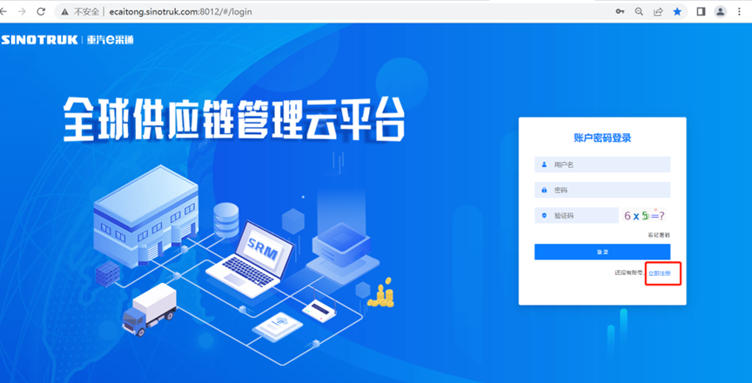

2.填写手机号码（没有注册过的）

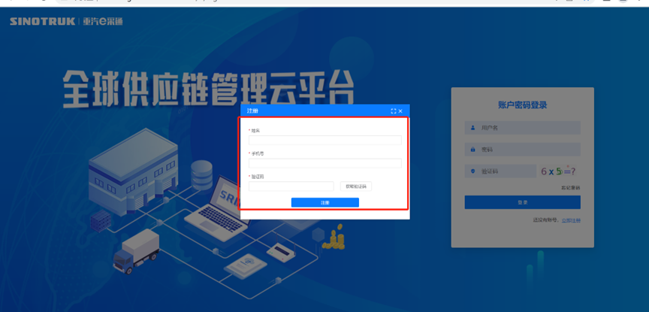

3.注册成功登录这个手机号码的账号进入系统，点击供应商注册

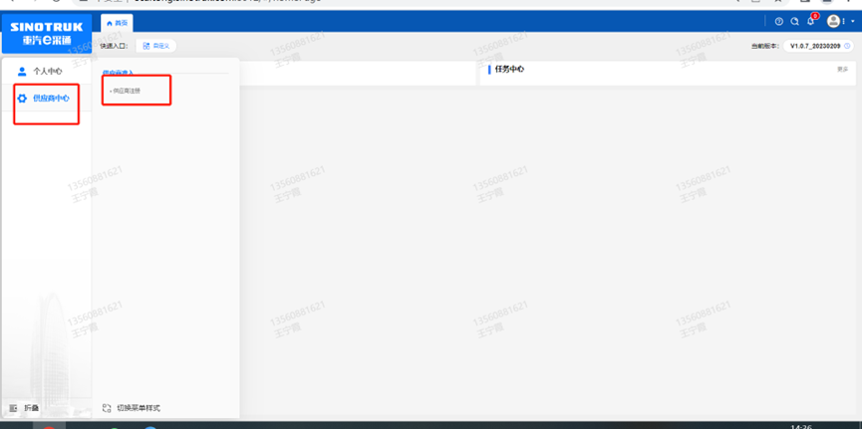

4.点击新增

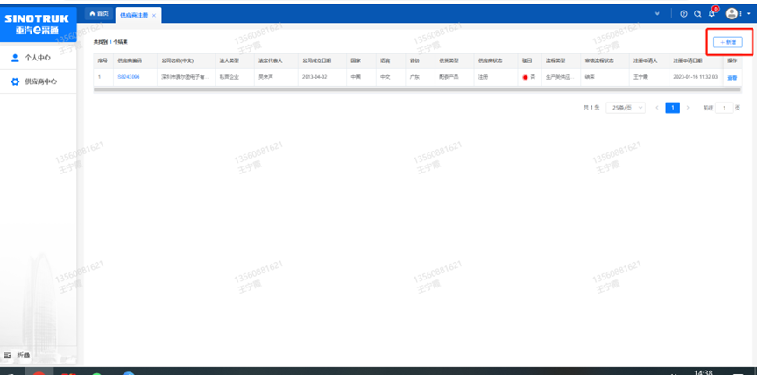

5.按要求填写所有信息，注意非生产类要填写合作单位，最后提交审批（具体注册流程详见登录页-供应商用户手册）

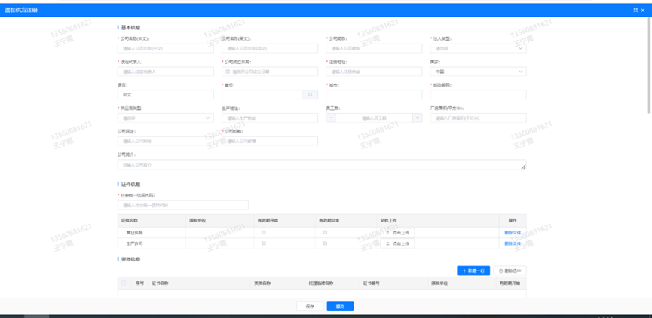

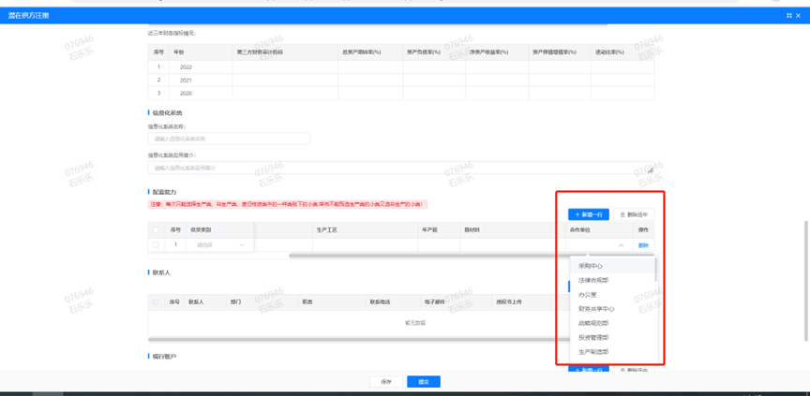

**附件14 SRM系统供应商用户手册**

系统网址：[https://ecaitong.sinotruk.com:8012/](http://ecaitong.sinotruk.com:8012/" \t "dlt)

用 户 名：gys+供应商代码

初始密码：**scm@2022**

**1.供应商应标**

路径：招投标中心-非生产类招投标-供应商应标

点击应标，上传文件之后点击提交。

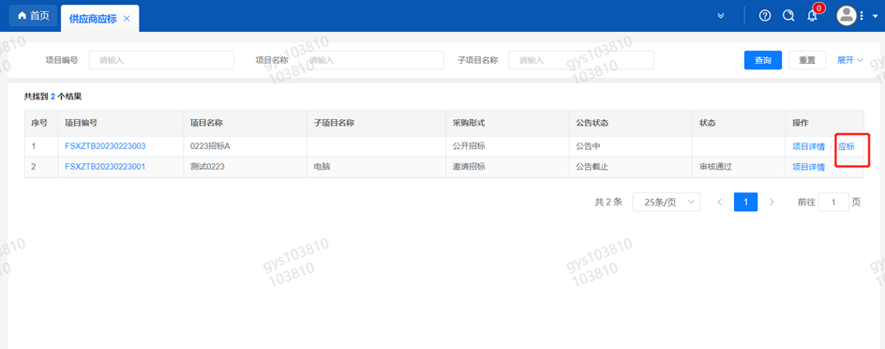

**2.供应商投标**

路径：招投标中心-非生产类招投标-供应商投标

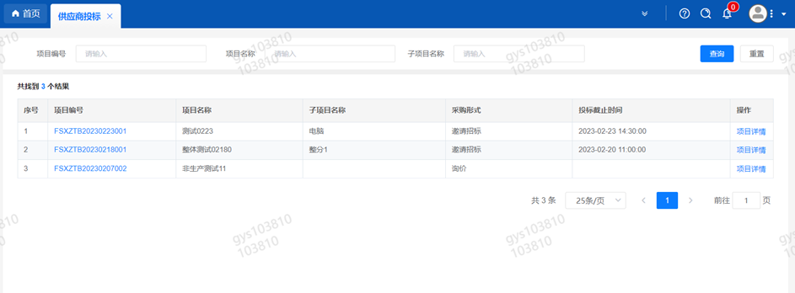

点击投标按钮，进入详情页，输入投标报价并上传相应的附件。

#### descript

**3.供应商技术标澄清函**

路径：招投标中心-非生产类招投标-供应商技术标澄清函

点击编辑按钮进入系统，上传技术标澄清函。

开标之后所有投标的供应商都可编辑提交，技术标入围之后 都不可编辑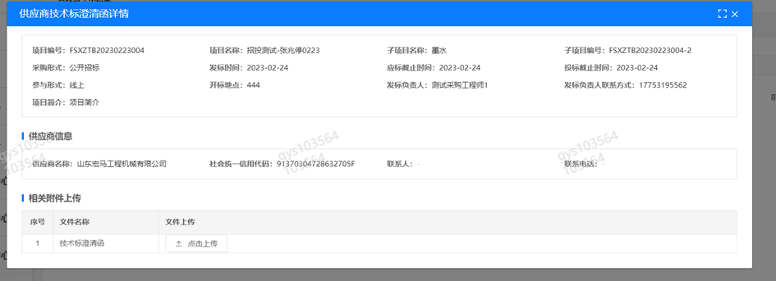

**4.供应商报价**

路径：招投标中心-非生产类招投标-供应商报价

点击报价按钮进入报价详情界面，请在此轮报价起止时间内报价，否则无法报价。

**5.供应商澄清报价**

路径：招投标中心-非生产类招投标-供应商澄清报价

招标发起人接收建议价的同时会给供应商发送澄清报价，供应商在此界面进行澄清报价，点击编辑按钮进入澄清报价详细界面，输入价格并上传澄清函，之后点击提交。

#### descript

**6.供应商查看中标通知**

路径：招投标中心-非生产类招投标-中标项目

点击查看进入查看中标项目详情

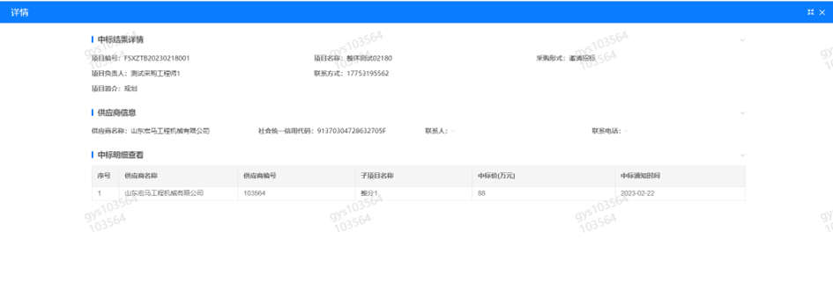

**附件15技术标评分标准**

## 技术标评审表（100分）

|  |  |  |  |  |
| --- | --- | --- | --- | --- |
| 评价单位 | |  | | |
| 序号 | 评价项目 | 评价内容 | 赋分标准 | 赋分 |
| 1 | 证书资质  （占比10分） | 具有CNAS、CMA资质。  近三年内无负主要责任的检测事故，未被市场监督管理部门列入企业经营异常名录。 | 证书有效5分，失效0分；近三年内无负主要责任的检测事故，5分； |  |
| 2 | 设备设施  （占比20分） | 具备有独立支配使用权、性能符合工作要求的的设备和设施。  影响检验检测结果准确性的设备应实施检定、校准或核查，保证计量溯源性要求。 | 具备有独立支配使用权、性能符合工作要求的的设备和设施，10分。  计量满足溯源性要求，10分。 |  |
| 3 | 人员配备及检测能力（占比25分） | 人员试验检测能力全面，人员配备充足。 | 检验检测设备、技术人员储备、试验场地便利性以及周边配套设施等的完备程度：优21-25分，良15-20分，一般0-14。 |  |
| 4 | 合同执行情况  （占比10分） | 合同执行履行时效性及完成度。 | 近三年来财务状况、正在执行合同情况及履约能力：优9-10分，良7-8分，一般0-6分 |  |
| 5 | 服务质量  （占比25分） | 技术服务合理到位，服务态度积极。 | 技术服务体系的完整程度，高质量完成指定任务的能力；并针对特殊情况下（节假日期间、规定时限内等）的任务保障能力以及时间响应能力：优21-25分，良15-20分，一般0-14分。 |  |
| 6 | 试验保障  （占比10分） | 试验维修保障能力强，物资保障充足。 | 试验维修保障及物资保障能力：优9-10分，良7-8分，一般0-6分。 |  |

第二章技术协议书

一、项目说明

项目名称：济南汽车检测中心有限公司/中国重汽集团济南动力有限公司油液试验委外项目

项目地点：济南市高新区华奥路777号

项目概况：提供试验报告及数据、试验过程图片或录像。

为了满足集团公司产品检测/检验需求，济南汽车检测中心有限公司（以下简称“招标人”）委外开展试验项目。

二、服务要求

1、中标方提供试验服务地点：投标方权属实验室。

2、中标方提供外委试验项目的检验报告，具体试验项目参照第三条技术要求。检验结果如出现不合格，应配合分析不合格原因。

3、完成相关检验后，中标方应提供试验项目的检验报告及数据、试验过程图片或录像。

4、中标方响应招标方试验需求应为1周内。

三、技术要求

1、项目启动后，中标方根据招标方试验需求及项目经验对试验做出一个合理完善的规划和试验进度表、试验大纲及相应检验项目的试验时间安排。

2、中标方能够在重要试验节点前向招标方明确需要提供的资料、样件、试验项目、执行标准、等级要求、试验方案及方案等。

**3.1 试验要求**

试验项目及要求，详见招标公告**附件8《投标报价明细表》**中所列项目、检验依据及操作规程。

**3.2 试验周期**

项目周期为招标方提供试验样品日至试验项目结束后10个日历日。若遇到其他不可控因素导致项目周期有所变化，由招标方、投标方双方协商调整。

**3.3 试验过程**

1、试验开始后，中标方需按招标方要求提供全方位的试验过程监控。

2、中标方需提供详细的试验过程记录或试验数据，在每个试验节点做好详实的试验记录，以上资料在试验中或试验后随时提供给招标方。

**3.4 试验设备及试验报告要求**

1、该项目所用到的所有试验仪器及试验设备均经由计量检定机构检定并出具有效的检定或校准证书，且在有效使用期内。

2、试验报告应中应明确样品名称、数量、项目分组情况、依据标准、检验结论、试验用到的仪器设备、详细的试验数据、试验中的照片等。

**四 其他要求及说明**

**4.1 试验异常情况**

在试验过程中出现样品检验不合格、样品损坏等情况，需要双方针对实际情况进行沟通，以确认试验继续进行或试验中止。若试验中止，则对已经进行的试验项目，按实际情况结算试验费用，未进行试验项目不收费。

**4.2 说明**

1、投标方可以根据自身的技术、经验等优势以及对招标文件和本技术标书的理解，写明对招标方所采购货物的优化方案或建议意见。投标方的这些努力，招标方表示感谢，并将有助于投标方优先胜出。

2、即使有建议意见或建议方案，仍应依据招标文件和本技术标书要求，编写符合要求的投标文件。建议方案或建议意见，应以单独篇章或文件，予以说明和报价。

3、招标文件、投标文件、答疑文件、技术交流文件、技术协议书等，在采购过程全部为有效文件，如有差异，以对招标方最有利的条款为准。